Консультация для родителей средней группы:
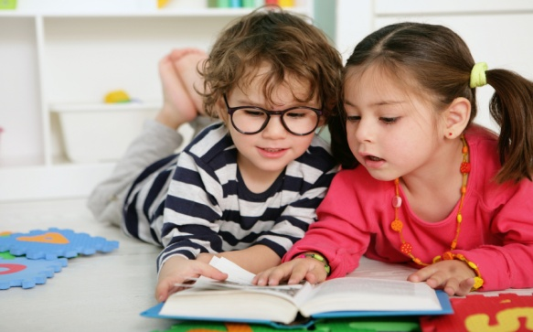
« Ваш ребенок 4 – 5 лет ».
Цель: Познакомить родителей с возрастными нормами развития детей 4-5 лет. Расширить знания родителей характерных особенностях детей, присущих данному возрасту. Дать рекомендации по воспитанию детей.

Кругозор ребенка в данном возрасте расширяется не только в ходе практических наблюдений и экспериментирования, которые доминировали в младшем дошкольном возрасте, но и через рассказ.
Уделяйте достаточно времени познавательным беседам с детьми. Начинайте читать им не только художественную, но и познавательную литературу.
Благодаря вашим рассказам, просмотру познавательных телепередач, видеофильмов ребенок отрывается от мира "здесь и сейчас". Он активно интересуется животными, которых видел только по телевизору или на картинке, слушает рассказы об океане и о пустыне, о других странах и людях, которые в них живут и т.п. Дети также с удовольствием слушают истории из жизни родителей или других людей.
Четырехлетний ребенок часто задает вопрос: "Почему?". Ему становятся интересны внутренние связи явлений и прежде всего причинно-следственные отношения. Разумеется, его пониманию пока доступны лишь наиболее наглядные и несложные примеры таких зависимостей.
Отвечая на вопрос ребенка, не пускайтесь в пространные и чрезмерно научные объяснения. Постарайтесь сформулировать мысль как можно более лаконично. Иногда достаточно просто рассказать о связи одного явления с другим. Например, на вопрос, откуда взялась молния, достаточно ответить: "Тучи столкнулись друг с другом", - не вводя понятие статического электричества. Но объяснение всегда должно быть правильным с научной точки зрения и содержать достоверную информацию. Дети пробуют выстраивать и первые собственные умозаключения. Например, четырехлетний малыш стоит на диване и поочередно бросает на пол кубик, мячик, медвежонка. Затем сам спрыгивает с дивана и задает вопрос: "Так это что, все будет вниз падать, если его отпустить?".
Внимательно выслушивайте все рассуждения и не торопитесь вносить в них свои корректив. В этом возрасте важна не правильность вывода, а само стремление малыша рассуждать и думать. Проявляйте уважение к его интеллектуальному труду. Шутки и насмешливый критический тон при обсуждении мыслей ребенка недопустимы.
У некоторых детей негромкая речь "для себя" - так называемое "приборматывание" по ходу деятельности, ярко выраженное в младшем возрасте, еще сохраняется. Она помогает малышу организовать и спланировать свою деятельность. Не следует запрещать детям негромко проговаривать свои действия в ходе работы.
Наряду с интересом к реальным причинным связям явлений ребенок четырех лет обретает способность воспринимать и воображать себе на основе словесного описания различные миры - например, замок принцессы, саму принцессу и принца, события, волшебников и т.п. Игра в бытовую ситуацию - поход в магазин, посещение доктора, приготовление обеда для семьи - воспроизводит опыт ребенка и задействует его память и репродуктивное, воспроизводящее воображение, в то время как игра в волшебный сюжет требует активной работы продуктивного, созидающего воображения. Эти два вида игры не заменяют друг друга.
Читайте и рассказывайте детям сказки. Не спешите показывать иллюстрации (особенно низкого художественного качества). Пусть каждый представит себе Красную Шапочку по-своему. Пусть работает воображение детей.
В сказках даны эталонные представления о добре и зле. Такие представления становятся основой формирования у ребенка способности давать оценку собственным поступкам. В сказках должны быть отчетливо выделены хорошие и плохие герои.
Дети этого возраста обожают переодеваться и наряжаться. Предоставьте в их распоряжение как можно больше разнообразной одежды, перчатки, веера, бусы, браслеты и другие предметы, которые можно использовать для игры в "волшебный мир". Некоторые дети с удовольствием представляют себя эстрадными артистами, изображают пение с микрофоном и танцуют.
Эмоциональные реакции в этом возрасте становятся более стабильными, уравновешенными. Ребенок не так быстро и резко утомляется, становится более психически вынослив (что связано и с возрастающей физической выносливостью). В целом четырехлетка - жизнерадостный человек, который преимущественно пребывает в хорошем расположении духа.
Четырехлетние дети обожают путешествия и приключения. Совершайте с ними прогулки за пределы двора и знакомой детской площадки. В теплое время года можно устраивать маленькие походы и "пикники". Расширяйте опыт ребенка за счет посильных экскурсий. Водите его смотреть здания необычной архитектуры, памятники красивые уголки природы. Выходите, если есть возможность, к реке или пруду, наблюдайте жизнь его обитателей. Расширяйте представления детей о труде взрослых. Проводите "экскурсии" на стройку, в магазин, парикмахерскую, в сбербанк, на почту и т.п.
После четырех с половиной лет многие начинают проявлять активный интерес к буквам и цифрам. Не тормозите искусственно процесс развития ребенка, однако не следует ставить задачу как можно скорее научить его читать. Занятия чтением должны согласовываться с темпом запоминания и степенью заинтересованности малыша в таких занятиях.
Недостатки воспитания к этому возрасту оформляются в устойчивые неприятные черты характера. Мягко и неагрессивно корректируйте негативные проявления. Оценивайте поступок ребенка, а не его личность в целом. Если малыш не захотел поделиться конфетами с другом, "пожадничал", он должен сам понять это, но ни в коем случае не обобщайте, не называйте его жадным.
Консультацию подготовила воспитатель Карпова Ольга Алексеевна ( использовала материал из консультации воспитателя Кременец М. С.)

